  - What regular expressions do you use to extract all the dates in this blurb: http://bit.ly/regexexercise2 and to put them into the following format YYYY-MM-DD ?
    - https://regex101.com/r/6l4QZb/1
    - Jeg har brugt koden (\d+).(\d+).\s?(\d+)
    - For at gøre årstallene korrekte, åbner jeg substitute og bruger rækkefølgen $3-$1-$2, så datoen står i korret rækkefølge.
  - Write a regular expression to convert the stopwordlist (list of most frequent Danish words) from Voyant in http://bit.ly/regexexercise3 into a neat stopword list for R (which comprises "words" separated by commas, such as http://bit.ly/regexexercise4 ). Then take the stopwordlist from R http://bit.ly/regexexercise4 and convert it into a Voyant list (words on separate line without interpunction)
Del 1 fra Voyant til R
  - https://regex101.com/r/2ld3BS/1
Her har jeg to måder at converte stopwordlisten fra Voyant til R, Den ene anvender jeg blot \n for at lave linebreak, hvorved jeg nede i substitute laver en separering med "," da det laver den om til en stoplist for R
https://regex101.com/r/u3BzLE/1
Ved den anden måde, bruger jeg koden ([a-zæøåé0-9.’]+)\X som gør at jeg vælger samtlige ord der er fra a til zæøåé og tal fra 0-9. Derefter bruger jeg så commanden \X for at lave linebreak.
Del 2 fra R til Voyant
  - https://regex101.com/r/ZMxjHf/1
Her bruger jeg koden (.)(\b([a-zæøå0-9éü’.?]+))(")(,)? Hvor jeg separerer alle specielle tegn med alle ord, og derefter fjerner jeg også kommaer da det eneste jeg vil have der separerer ordene er en new line. Hvilket jeg tilføjer nede i subsitute med koden $2\n

  - Does OpenRefine alter the raw data during sorting and filtering?

  - Nej, Openrefine sortere og filtrerer uden at pille ved den rå data
  - 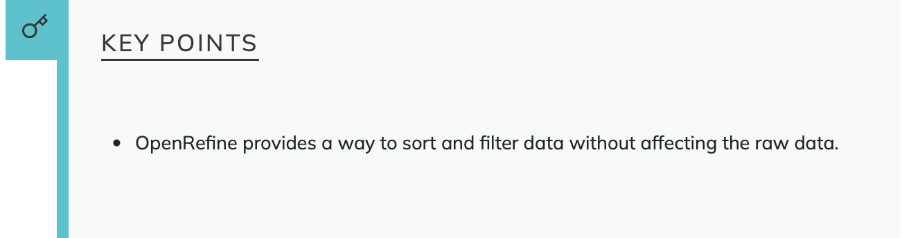

  - Fix the interviews dataset in OpenRefine enough to answer this question: "Which two months are reported as the most water-deprived/dryest by the interviewed farmer households?"
    - 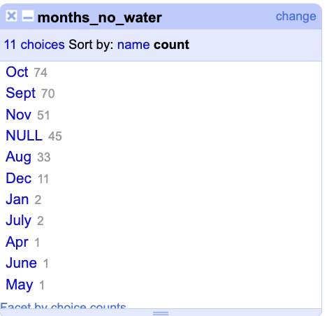

- Json filen er submitted
  - Det kan så ses at oktober og september er de to måneder der er tørrest. Jeg har brugt koden value.replace("[","").replace("]","").replace("'","").replace(" ","") hvor jeg derefter har brugt koden inde på ’text facet’ -> ’custom text facet’ = value.split(";") for at månederne til at splitte sig op og finde frem til de enkelte måneder som er tørrest og uden vand.
  - Real-Data Challenge: What are the 10 most frequent occupations "erhverv" among unmarried men or women of 20-30 years in 1801 Aarhus census dataset? (hint: first select either men or women to shrink the dataset to a manageable size, then filter by age, and then use merging to cut the erhvervvariation ruthlessly.)

  - 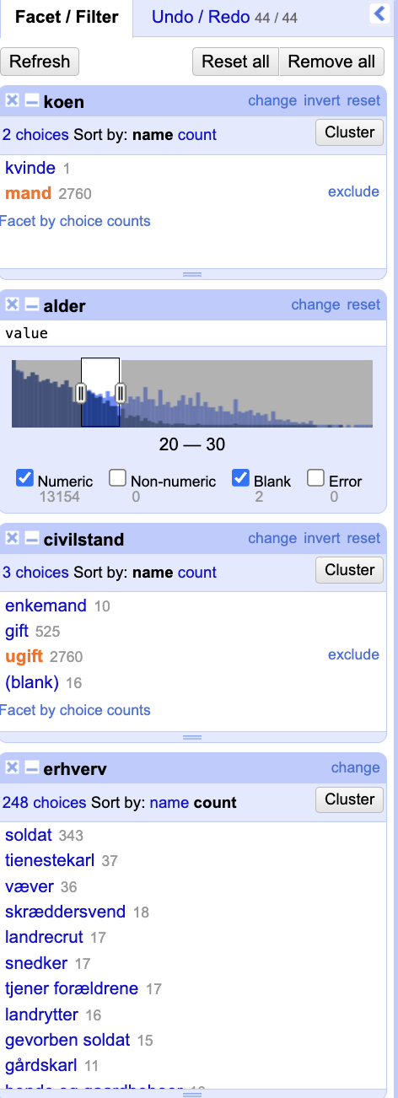
    - Json filen er submitted

  - Altså, kan man se at det mest almene erhverv i perioden var som soldat, og derefter tjenestekarl og væver osv. Jeg har sorteret det ud fra mænd i alderen 20-30 år og derefter valgt ugifte som deres civilstand. Derudover har jeg mergede mange af erhvervene for at sortere i de mange varierende svar og for at få et mere brugbart resultat.

